Lab02_TB02003_PRO231_SD2003
Quản lý kỹ năng

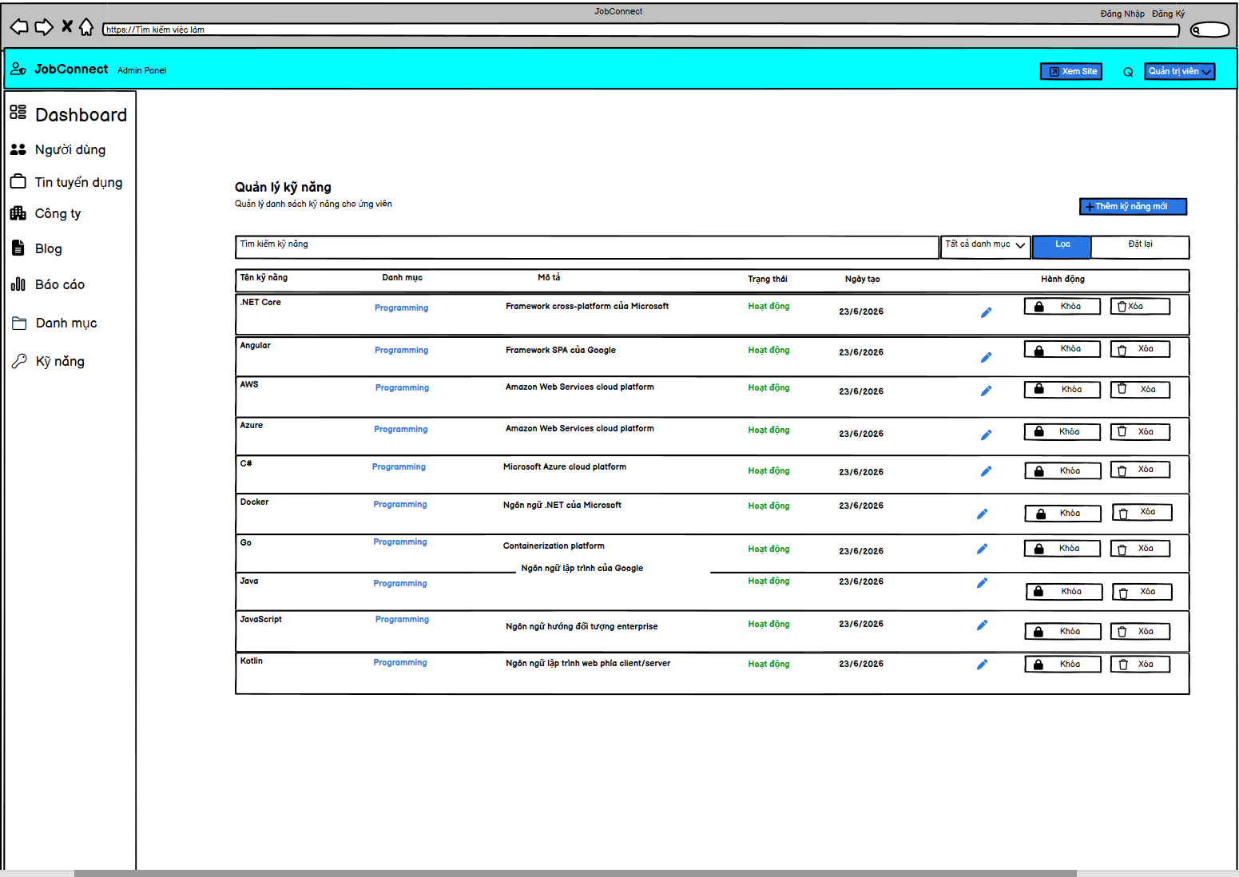

Quản lý danh mục

